Дата | Предмет | Тема урока | Д/З | e-mail
12.12.23 | Математика | Сравнение дробей | 1.Сравните дроби:  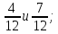 5. 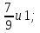  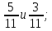 6. 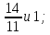  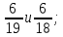 7. 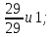  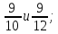 8. 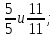  9. 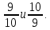  2.Расположите в порядке убывания дроби:  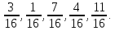  3.Аня, Оля и Катя собрали 126 грибов. Аня собрала всех грибов, Оля - остальных. Сколько грибов собрала Катя? | https://ya.ru/video/preview/4613684395112628705

